Министерство науки и высшего образования Российской Федерации

Пензенский государственный университет

Кафедра «Вычислительная техника»

**ОТЧЕТ**

по лабораторной работе №1

по курсу “Программирование на языке Java”

на тему: “Графические интерфейсы”

Вариант 4

Выполнили студенты группы 21ВВП1:

Волдырев В.С.

Изосин А.А.

Приняли:

к.т.н., доцент Юрова О.В.,

к.т.н., доцент Карамышева Н.С.

Пенза 2024

**Цель работы:** научиться разрабатывать приложения, обладающие графическим интерфейсом пользователя, с использованием библиотеки Swing.

Задание на лабораторную работу

Вычислить определенный интеграл функции в соответствии с вариантом задания (sin(x)). Разработать приложение, обладающее графическим интерфейсом с использованием языка Java и библиотеки Swing. Приложение должно содержать 3 поля ввода (JTextField), доступных для редактирования, и соответственно таблицу (JTable) с четырьмя колонками: нижняя граница интегрирования, верхняя граница интегрирования, шаг интегрирования и результат вычисления.  Кроме того, должны присутствовать 3 кнопки (JButton): добавить, удалить, вычислить. Для добавления/удаления строки и вычисления значения определенного интеграла для функции в соответствии с вариантом задания (Приложение 1) и параметров выделенной строки таблицы. Результат должен выводиться в четвертой колонке, которая не доступна для редактирования. Оформление лабораторной работы должно быть выполнено в соответствии с требованиями, приведенными в Приложении 2.

**Ход работы**

Разработали графический интерфейс программы, который представлен на рисунке 1.

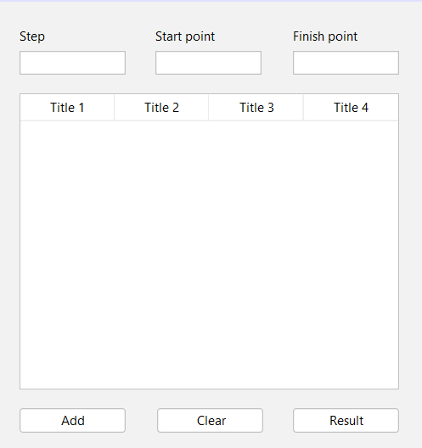

Рисунок 1 – графический интерфейс

Добавили функцию-обработчик нажатия кнопки «Добавить» (Функция записи входных данных в таблицу):

private void addBtnActionPerformed(java.awt.event.ActionEvent evt) {

//

// Проверка наличия данных в полях заполнения

//

if (startPoint.getText() == null || "".equals(startPoint.getText()))

return;

if (finishPoint.getText() == null || "".equals(finishPoint.getText()))

return;

if (stepInt.getText() == null || "".equals(stepInt.getText())

|| "0".equals(stepInt.getText()))

return;

int start = Integer.parseInt(startPoint.getText());

int finish = Integer.parseInt(finishPoint.getText());

double step = Double.parseDouble(stepInt.getText());

//

// Ввод данных в таблицу

//

DefaultTableModel tbModel = (DefaultTableModel)table.getModel();

tbModel.insertRow(countElemInTable, new Object[] {step, start, finish});

stepInt.setText("");

startPoint.setText("");

finishPoint.setText("");

countElemInTable++;

}

Добавили функцию-обработчик нажатия кнопки «Удалить» (Функция удаления записей из таблицы):

private void clearBtnActionPerformed(java.awt.event.ActionEvent evt) {

DefaultTableModel tbModel = (DefaultTableModel)table.getModel();

tbModel.removeRow(table.getSelectedRow());

countElemInTable--;

}

Добавили функцию-обработчик нажатия кнопки «Вычислить» (Функция вычисления интеграла sin(x)):

public static double TaskForFindIntegral(int startPoint, int finishPoint, int step)

{

double result = 0;

int sum = 0, numForLoop = 0;

//

// Определение начала интегрирования

//

if (startPoint < finishPoint)

{

sum = startPoint;

numForLoop = finishPoint;

}

else

{

sum = finishPoint;

numForLoop = startPoint;

}

//

// Расчет площадей трапейций, входящих в промежуток интегрирования

//

while (sum < numForLoop)

{

result += (Math.tan(sum) + Math.tan(sum + step)) * (step / (double)2);

sum += step;

}

//

// Изменение шага, если шаг вышел за промежуток интегрирования

//

if (sum != numForLoop)

{

step = numForLoop - sum;

result += (Math.tan(sum) + Math.tan(sum + step)) * (step / (double)2);

}

return result;

}

**Листинг программы:**

/*

* Click nbfs://nbhost/SystemFileSystem/Templates/Licenses/license-default.txt to change this license

* Click nbfs://nbhost/SystemFileSystem/Templates/GUIForms/JFrame.java to edit this template

*/

package com.mycompany.lb1;

import javax.swing.table.DefaultTableModel;

/**

*

* @author Вячеслав

*/

public class Lb1_form extends javax.swing.JFrame {

/**

* Creates new form Lb1_form

*/

public Lb1_form() {

initComponents();

}

/**

* This method is called from within the constructor to initialize the form.

* WARNING: Do NOT modify this code. The content of this method is always

* regenerated by the Form Editor.

*/

@SuppressWarnings("unchecked")

// <editor-fold defaultstate="collapsed" desc="Generated Code">

private void initComponents() {

stepInt = new javax.swing.JTextField();

startPoint = new javax.swing.JTextField();

finishPoint = new javax.swing.JTextField();

jScrollPane1 = new javax.swing.JScrollPane();

table = new javax.swing.JTable();

addBtn = new javax.swing.JButton();

clearBtn = new javax.swing.JButton();

resBtn = new javax.swing.JButton();

jLabel1 = new javax.swing.JLabel();

jLabel2 = new javax.swing.JLabel();

jLabel3 = new javax.swing.JLabel();

setDefaultCloseOperation(javax.swing.WindowConstants.EXIT_ON_CLOSE);

addWindowListener(new java.awt.event.WindowAdapter() {

public void windowOpened(java.awt.event.WindowEvent evt) {

formWindowOpened(evt);

}

});

stepInt.setName("step"); // NOI18N

table.setModel(new javax.swing.table.DefaultTableModel(

new Object [][] {

{null, null, null, null},

{null, null, null, null},

{null, null, null, null},

{null, null, null, null}

},

new String [] {

"Title 1", "Title 2", "Title 3", "Title 4"

}

));

jScrollPane1.setViewportView(table);

addBtn.setText("Add");

addBtn.addActionListener(new java.awt.event.ActionListener() {

public void actionPerformed(java.awt.event.ActionEvent evt) {

addBtnActionPerformed(evt);

}

});

clearBtn.setText("Delete");

clearBtn.addActionListener(new java.awt.event.ActionListener() {

public void actionPerformed(java.awt.event.ActionEvent evt) {

clearBtnActionPerformed(evt);

}

});

resBtn.setText("Result");

resBtn.addActionListener(new java.awt.event.ActionListener() {

public void actionPerformed(java.awt.event.ActionEvent evt) {

resBtnActionPerformed(evt);

}

});

jLabel1.setText("Step");

jLabel2.setText("Start point");

jLabel3.setText("Finish point");

javax.swing.GroupLayout layout = new javax.swing.GroupLayout(getContentPane());

getContentPane().setLayout(layout);

layout.setHorizontalGroup(

layout.createParallelGroup(javax.swing.GroupLayout.Alignment.LEADING)

.addGroup(layout.createSequentialGroup()

.addGap(17, 17, 17)

.addGroup(layout.createParallelGroup(javax.swing.GroupLayout.Alignment.LEADING)

.addGroup(layout.createSequentialGroup()

.addComponent(addBtn, javax.swing.GroupLayout.PREFERRED_SIZE, 100, javax.swing.GroupLayout.PREFERRED_SIZE)

.addGap(30, 30, 30)

.addComponent(clearBtn, javax.swing.GroupLayout.PREFERRED_SIZE, 100, javax.swing.GroupLayout.PREFERRED_SIZE)

.addPreferredGap(javax.swing.LayoutStyle.ComponentPlacement.RELATED, 28, Short.MAX_VALUE)

.addComponent(resBtn, javax.swing.GroupLayout.PREFERRED_SIZE, 100, javax.swing.GroupLayout.PREFERRED_SIZE))

.addComponent(jScrollPane1, javax.swing.GroupLayout.PREFERRED_SIZE, 0, Short.MAX_VALUE)

.addGroup(layout.createSequentialGroup()

.addGroup(layout.createParallelGroup(javax.swing.GroupLayout.Alignment.LEADING, false)

.addComponent(stepInt, javax.swing.GroupLayout.DEFAULT_SIZE, 100, Short.MAX_VALUE)

.addComponent(jLabel1, javax.swing.GroupLayout.DEFAULT_SIZE, javax.swing.GroupLayout.DEFAULT_SIZE, Short.MAX_VALUE))

.addGap(28, 28, 28)

.addGroup(layout.createParallelGroup(javax.swing.GroupLayout.Alignment.LEADING, false)

.addComponent(startPoint, javax.swing.GroupLayout.DEFAULT_SIZE, 100, Short.MAX_VALUE)

.addComponent(jLabel2, javax.swing.GroupLayout.DEFAULT_SIZE, javax.swing.GroupLayout.DEFAULT_SIZE, Short.MAX_VALUE))

.addPreferredGap(javax.swing.LayoutStyle.ComponentPlacement.RELATED, javax.swing.GroupLayout.DEFAULT_SIZE, Short.MAX_VALUE)

.addGroup(layout.createParallelGroup(javax.swing.GroupLayout.Alignment.LEADING, false)

.addComponent(finishPoint, javax.swing.GroupLayout.DEFAULT_SIZE, 100, Short.MAX_VALUE)

.addComponent(jLabel3, javax.swing.GroupLayout.DEFAULT_SIZE, javax.swing.GroupLayout.DEFAULT_SIZE, Short.MAX_VALUE))))

.addGap(25, 25, 25))

);

layout.setVerticalGroup(

layout.createParallelGroup(javax.swing.GroupLayout.Alignment.LEADING)

.addGroup(layout.createSequentialGroup()

.addGap(24, 24, 24)

.addGroup(layout.createParallelGroup(javax.swing.GroupLayout.Alignment.BASELINE)

.addComponent(jLabel1)

.addComponent(jLabel2)

.addComponent(jLabel3))

.addPreferredGap(javax.swing.LayoutStyle.ComponentPlacement.RELATED)

.addGroup(layout.createParallelGroup(javax.swing.GroupLayout.Alignment.BASELINE)

.addComponent(stepInt, javax.swing.GroupLayout.PREFERRED_SIZE, javax.swing.GroupLayout.DEFAULT_SIZE, javax.swing.GroupLayout.PREFERRED_SIZE)

.addComponent(startPoint, javax.swing.GroupLayout.PREFERRED_SIZE, javax.swing.GroupLayout.DEFAULT_SIZE, javax.swing.GroupLayout.PREFERRED_SIZE)

.addComponent(finishPoint, javax.swing.GroupLayout.PREFERRED_SIZE, javax.swing.GroupLayout.DEFAULT_SIZE, javax.swing.GroupLayout.PREFERRED_SIZE))

.addGap(18, 18, 18)

.addComponent(jScrollPane1, javax.swing.GroupLayout.PREFERRED_SIZE, 279, javax.swing.GroupLayout.PREFERRED_SIZE)

.addGap(18, 18, 18)

.addGroup(layout.createParallelGroup(javax.swing.GroupLayout.Alignment.BASELINE)

.addComponent(addBtn)

.addComponent(clearBtn)

.addComponent(resBtn))

.addContainerGap(43, Short.MAX_VALUE))

);

stepInt.getAccessibleContext().setAccessibleName("step");

pack();

}// </editor-fold>

private int countElemInTable = 0;

private void addBtnActionPerformed(java.awt.event.ActionEvent evt) {

//

// Проверка наличия данных в полях заполнения

//

if (startPoint.getText() == null || "".equals(startPoint.getText()))

return;

if (finishPoint.getText() == null || "".equals(finishPoint.getText()))

return;

if (stepInt.getText() == null || "".equals(stepInt.getText())

|| "0".equals(stepInt.getText()))

return;

int start = Integer.parseInt(startPoint.getText());

int finish = Integer.parseInt(finishPoint.getText());

double step = Double.parseDouble(stepInt.getText());

//

// Ввод данных в таблицу

//

DefaultTableModel tbModel = (DefaultTableModel)table.getModel();

tbModel.insertRow(countElemInTable, new Object[] {step, start, finish});

stepInt.setText("");

startPoint.setText("");

finishPoint.setText("");

countElemInTable++;

}

private void clearBtnActionPerformed(java.awt.event.ActionEvent evt) {

DefaultTableModel tbModel = (DefaultTableModel)table.getModel();

tbModel.removeRow(table.getSelectedRow());

countElemInTable--;

}

private void resBtnActionPerformed(java.awt.event.ActionEvent evt) {

int start = 0;

int finish = 0;

double step = 0;

double res = 0;

//

// Считывание данных из таблицы, рассчет результата

// и ввод результата в таблицу

//

for (int i = 0; i < table.getRowCount(); i++)

{

if ("".equals(table.getValueAt(i, 0).toString())

|| table.getValueAt(i, 0) == null)

continue;

step = Double.parseDouble(table.getValueAt(i, 0).toString());

start = Integer.parseInt(table.getValueAt(i, 1).toString());

finish = Integer.parseInt(table.getValueAt(i, 2).toString());

res = Lb1.TaskForFindIntegral(start, finish, step);

table.getModel().setValueAt(res, i, 3);

}

}

private void formWindowOpened(java.awt.event.WindowEvent evt) {

//

// Изменение названия заголовков

//

table.getColumn("Title 1").setHeaderValue("Step");

table.getColumn("Title 2").setHeaderValue("Start");

table.getColumn("Title 3").setHeaderValue("Finish");

table.getColumn("Title 4").setHeaderValue("Result");

table.repaint();

DefaultTableModel tbModel = (DefaultTableModel)table.getModel();

tbModel.setRowCount(0);

}

/**

* @param args the command line arguments

*/

public static void main(String args[]) {

/* Set the Nimbus look and feel */

//<editor-fold defaultstate="collapsed" desc=" Look and feel setting code (optional) ">

/* If Nimbus (introduced in Java SE 6) is not available, stay with the default look and feel.

* For details see http://download.oracle.com/javase/tutorial/uiswing/lookandfeel/plaf.html

*/

try {

for (javax.swing.UIManager.LookAndFeelInfo info : javax.swing.UIManager.getInstalledLookAndFeels()) {

if ("Nimbus".equals(info.getName())) {

javax.swing.UIManager.setLookAndFeel(info.getClassName());

break;

}

}

} catch (ClassNotFoundException ex) {

java.util.logging.Logger.getLogger(Lb1_form.class.getName()).log(java.util.logging.Level.SEVERE, null, ex);

} catch (InstantiationException ex) {

java.util.logging.Logger.getLogger(Lb1_form.class.getName()).log(java.util.logging.Level.SEVERE, null, ex);

} catch (IllegalAccessException ex) {

java.util.logging.Logger.getLogger(Lb1_form.class.getName()).log(java.util.logging.Level.SEVERE, null, ex);

} catch (javax.swing.UnsupportedLookAndFeelException ex) {

java.util.logging.Logger.getLogger(Lb1_form.class.getName()).log(java.util.logging.Level.SEVERE, null, ex);

}

//</editor-fold>

/* Create and display the form */

java.awt.EventQueue.invokeLater(new Runnable() {

public void run() {

new Lb1_form().setVisible(true);

}

});

}

// Variables declaration - do not modify

private javax.swing.JButton addBtn;

private javax.swing.JButton clearBtn;

private javax.swing.JTextField finishPoint;

private javax.swing.JLabel jLabel1;

private javax.swing.JLabel jLabel2;

private javax.swing.JLabel jLabel3;

private javax.swing.JScrollPane jScrollPane1;

private javax.swing.JButton resBtn;

private javax.swing.JTextField startPoint;

private javax.swing.JTextField stepInt;

private javax.swing.JTable table;

// End of variables declaration

}

**Результат работы программы**

Результат работы программы приведён на рисунке 1.

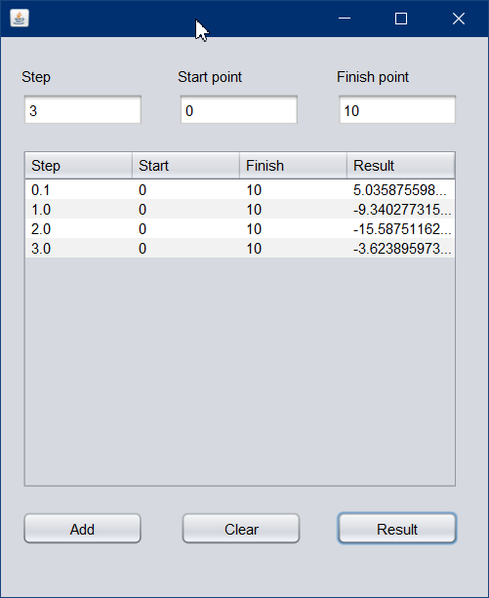

Рисунок 1 – Результат работы программы

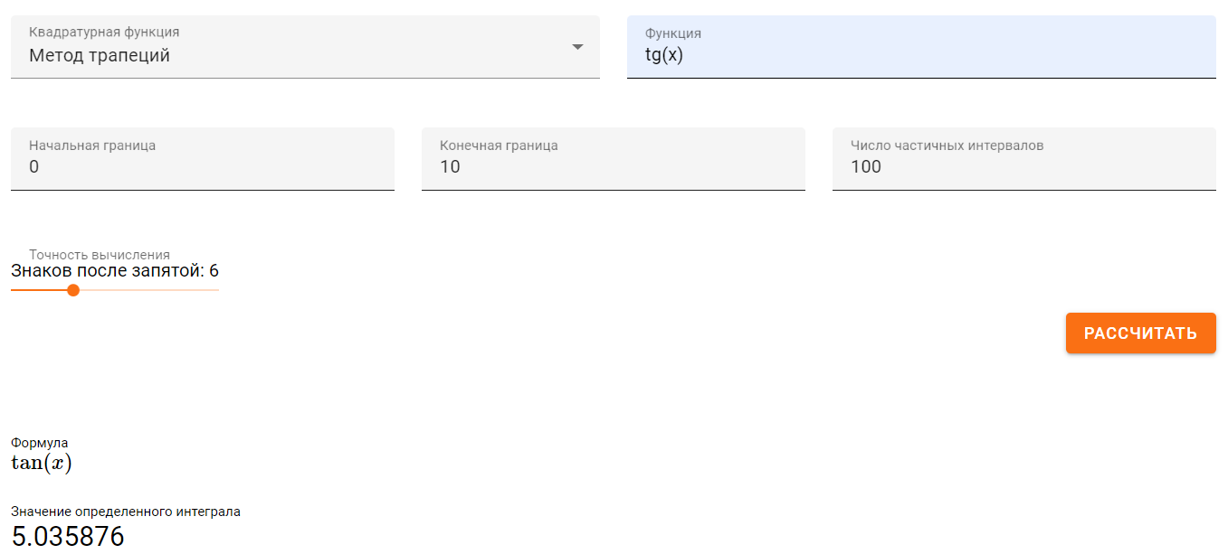

Рисунок 2 – Проверка 1 результата

Вывод: в ходе выполнения данной лабораторной работы мы ознакомились с основами программирования на языке JAVA, созданием приложений с графическим интерфейсом с помощью библиотеки Swing.